杭州电子科技大学通信工程学院

实验报告

课程名称：数字信号处理实验

实验名称： FIR数字滤波器设计

指导教师：吴超

学生姓名：杨天诏

学生学号：20081831

学生班级：20083418

学生专业：通信工程

实验日期：12月6日

学生序号：31

一：实验目的（5分）

本实验结合教材中FIR 数字滤波器设计的教学内容,学习和掌握频率抽样法设计FIR数字滤波器的原理和实现过程,学习MATLAB设计FIR数字滤波器的相关函数的使用,掌握使用MATLAB设计FIR数字滤波器的过程与方法,通过调整过渡点以及滤波器长度等参数,观察其对滤波特性的影响,从而加深对FIR 数字滤波器常用指标和设计过程的理解。

二：实验原理（实验所用到的理论课知识，共30分）

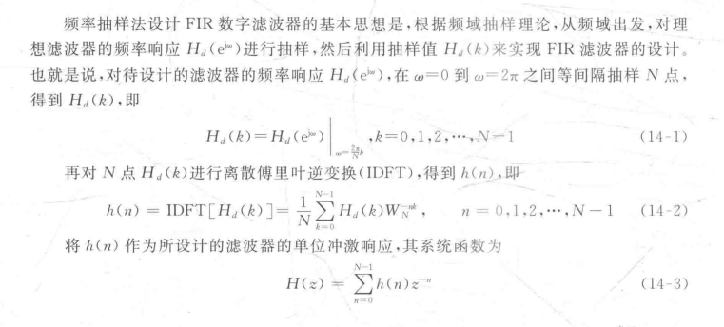

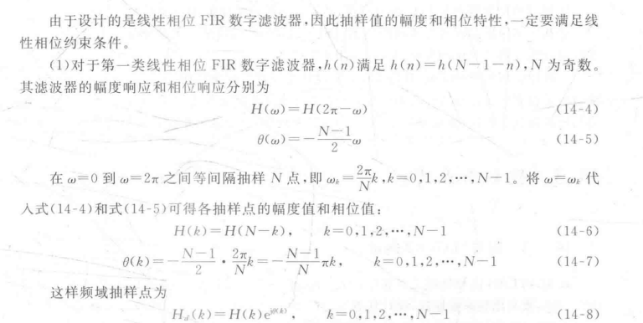

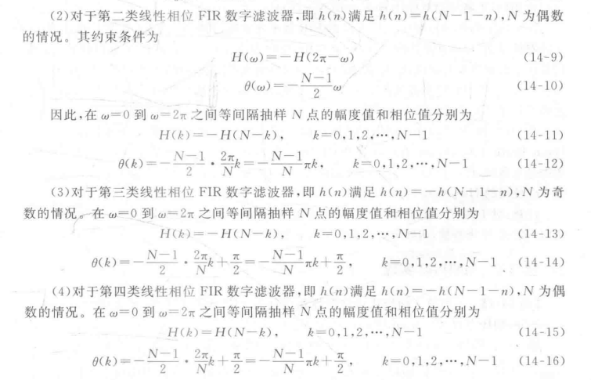



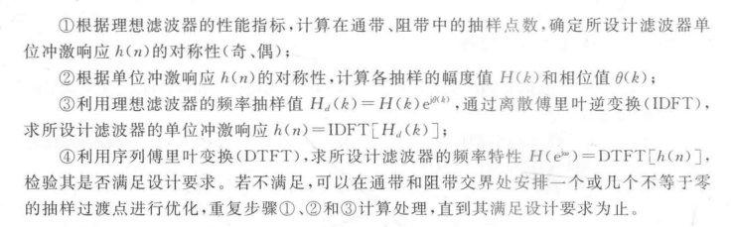

三：预习与参考

1. 所使用的主要函数（50分）

y=fir1(N,F,A);

y=fir1(N,F,A,win);

2．相关函数的应用实例（50分）

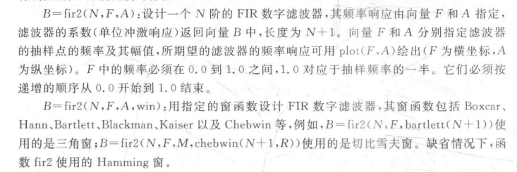

四：实验内容以及步骤（10分）

clc;clear all;close all;

fc=4000;

ap=0.5;as=40;fs=1000;fp=800;

ws=2\*pi\*fs/fc;

wp=2\*pi\*fp/fc;

wc=(wp+ws)/2;

gd=ws-wp;

N=2\*pi/gd;

if((mod(N,2))==0)

N=N+1;

else

N=N;

end

a=(N-1)/2;

k=0:N-1;

Hr=[ones(1,5),zeros(1,12),ones(1,4)];

angH=[-pi/N\*(N-1)\*k];

H=Hr.\*exp(j\*angH);

h=real(ifft(H,N));

[H1,w1]=freqz(h,1,1000);

mag1=abs(H1);db1=20\*log10(mag1);

figure(1);

plot(w1/pi,db1,'-\*b');hold on;

[H11,w11]=freqz(h,1,[wp,ws]);mag11=abs(H11);db10=-20\*log10(mag11)

H1=0.5;

Hr=[ones(1,5),H1,zeros(1,10),H1,ones(1,4)];

angH=[-pi/N\*(N-1)\*k];

H=Hr.\*exp(j\*angH);

h=real(ifft(H,N));

[H1,w1]=freqz(h,1,1000);

mag1=abs(H1);db1=20\*log10(mag1);

[H11,w11]=freqz(h,1,[wp,ws]);mag11=abs(H11);db11=-20\*log10(mag11)

plot(w1/pi,db1,'-+r');hold on;

H1=0.7;H2=0.1;

Hr=[ones(1,5),H1,H2,zeros(1,8),H2,H1,ones(1,4)];

angH=[-pi/N\*(N-1)\*k];

H=Hr.\*exp(j\*angH);

h=real(ifft(H,N));

[H1,w1]=freqz(h,1,1000);

mag1=abs(H1);db1=20\*log10(mag1);

[H11,w11]=freqz(h,1,[wp,ws]);mag11=abs(H11);db12=-20\*log10(mag11)

plot(w1/pi,db1,'-xg');hold on;

legend('0点过渡带','1点过渡带','2点过渡带' )

ylabel('H幅值dB');xlabel('w/pi');

五：实验结果与数据处理、分析（40分）



六：解答实验思考题（10分）

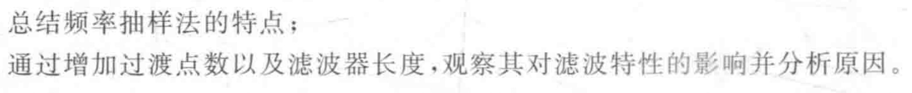

频域抽样是把离散的时间信号变为离散的频域信号，是对z域单位圆上的抽样，常用的方法是离散傅里叶变换。

增加过渡点数和滤波器长度让带宽增加

七：实验总结（5分）

掌握使用MATLAB设计FIR数字滤波器的过程与方法,通过调整过渡点以及滤波器长度等参数,观察其对滤波特性的影响